SCHREIBBEWERB

Name des Schülers: Mathias Holzmann
Alter: 13 Jahre Schule: NMS Wallsee
Klasse: 4A Ort: Wallsee

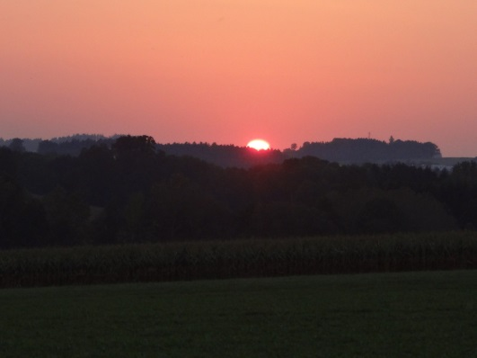
Foto: „De letztn Sunstrohln“ – Romana H., NMS Aschbach
Wald Nacht
Christoph Mauz

20:37
Schöner Schmarrn! Jetzt wird es gleich finster und ich habe immer noch keine Ahnung, wo genau ich bin. Das Einzige, das völlig außer Streit steht, ist die Tatsache, dass ich im Wald stehe. Mittendrin! Der Wald ist irgendwo im westlichen Niederösterreich. Zwischen Amstetten West und Oed-Öhling. Wenn ich die Augen zumache, dann höre ich Autobahngeräusche. Das heißt, ich hoffe, dass es Autobahngeräusche sind. Weil wenn das Geräusch zum Beispiel von Gelsen kommt, dann gute Nacht, Bertl! Bertl heiße ich übrigens. Bertl Panigl und ich hab‘ mich verlaufen. Verlaufen in einem Wald im westlichen Niederösterreich, zwischen Amstetten West und Oed-Öhling.
Verzweifelt hole ich mein Handy hervor, aber ich habe immer noch kein Signal. Überall funktioniert das Klumpert! Überall, außer in einem Wald im westlichen Niederösterreich, zwischen Amstetten und Oed-Öhling!
Ich weiß selbst nicht genau, was geschehen ist. Das Einzige, das mir noch in Erinnerung ist, ist, dass ich mit dem Auto irgendwo dagegen gefahren bin. Ich glaube, dass ein Reh aus dem Wald heraus geblitzt ist, aber es kann auch sein, dass ich einfach eingeschlafen bin und gegen einen Baum gefahren bin. Fest steht, dass das Auto kaputt ist, und außerdem bin ich vor Verwirrung in den Wald gelaufen und weiß nicht mehr, wo der Weg zurück ist.
Ich dachte immer, ich könnte mich auf mein Handy verlassen, aber jetzt, genau jetzt, wo es so wichtig ist, ist mein Signal weg. Ich glaube, ich werde verrückt. Jetzt hör ich das Summen der Autobahn nicht mehr. Es waren wohl doch nur Mücken.
Die Sonne ist schon komplett untergegangen und es wird langsam kalt. Ich glaube, es ist besser, wenn ich mir ein Nachtlager suche und am nächsten Tag weiter nach jeglicher Zivilisation suche. Gott sei Dank habe ich erst vor kurzem dieses Buch über das Leben in der Wildnis gelesen. Dort stand, man solle sich einen Untergrund aus Moos bauen und eine Decke oder Jacke zum Zudecken verwenden. Genau das mache ich auch. Es ist zwar nicht sehr gemütlich, doch wichtiger ist, dass ich diese Nacht heil überstehe, denn in ein paar Tagen soll meine Frau ein Kind bekommen und ich als Vater muss da unbedingt dabei sei und kann es keinesfalls verpassen.
Als mich mitten im Tiefschlaf ein seltsames Geräusch aufweckt, will ich sofort meine Handy-Taschenlampe einschalten, doch entsetzt muss ich feststellen, dass der Akku leer ist. Ich muss wohl ohne Licht herausfinden, woher das Geräusch kommt. Verdutzt blicke ich in den dunklen Wald hinein und sehe nichts außer Bäumen, die fast schon in der Finsternis verschwinden. Aber was ist das? In der Ferne nehme ich zwei funkelnde Augen wahr. Anfangs glaube ich, ich träume, doch spätestens als die Augen rasend schnell näherkommen, legt mein Gehirn einen Schalter um und ich renn, so schnell ich kann. Ich weiß nicht wohin, ich weiß nicht wie weit, und vor allem weiß ich nicht, was mich da verfolgt.
Als ich unterm Laufen einen riskanten Blick nach hinten werfe, sind die Augen verschwunden. Nichts ist mehr hinter mir, doch mein Nachtlager und die ganzen Sachen, die mir gehören, kann ich jetzt vergessen. Bis ich die Stelle in diesem großen Wald wiederfinde, kann es Tage dauern. Also entscheide ich mich dafür, gleich nach einem Ausweg aus dem riesigen Wald zu suchen.
Langsam wird es hell, doch ich kann noch immer nichts außer Bäumen sehen und lausche dem Zwitschern der Vögel. Frustriert glaube ich, dass ich nie wieder aus dem Wald raus komme, aber ich gebe nicht auf und suche immer weiter, in der Hoffnung, irgendwo auf Menschen zu stoßen.
Ich gehe immer weiter in eine Richtung, bis ich meine, dass sich da irgendwas bewegt hat. Tatsächlich, beim genauen Betrachten kann ich ein Reh erkennen. Plötzlich sprintet es weg. Wovor ist es nur weggelaufen?
Kurze Zeit später wird meine Vorahnung zur realen Bedrohung. Vermutlich war es gestern das selbe Tier, das mich auch jetzt in Angst und Schrecken versetzt: ein Wolf! Ich wusste nicht, dass es hier solche Tiere gibt. Entsetzt laufe ich um mein Leben. Da! Das Summen von gestern. Ich hoffe, dass es diesmal eine Straße ist und renn in die Richtung, von der das Summen kommt. Es wird immer lauter und das Gefühl von Freiheit wird immer stärker. Endlich! Ich kann eindeutig bestimmen, dass das Summen eher ein Brummen ist und von Autos stammt. Bald werde ich in Sicherheit sein.
Jetzt trennt mich nur noch ein kleiner Bach von der Freiheit. Ich habe keine Wahl, ich muss da durchschwimmen. Er ist eiskalt. Endlich bin ich durch, jetzt hoffe ich nur, dass jemand mit dem Auto stehen bleibt und mich zu meiner Frau bringt.
Eins ist sicher. Das war die schlimmste Nacht, die ich je erlebt habe und ich hoffe, dass ich so etwas nie mehr durchmachen muss.

